09 de abril de 2024
Fe de erratas

Por este medio hacemos de su conocimiento que se ha detectado un error en el Catálogo de Alimentos 2024, ya que se encontraban invertidos los siguientes códigos de adaptadores de rosca: 101292-4 y 101293-8, página 162.
La información cargada en lista de precios y Net suite esta correcta, así mismo se actualizará la versión en línea del Catálogo de Alimentos quedando correctamente de la siguiente manera:
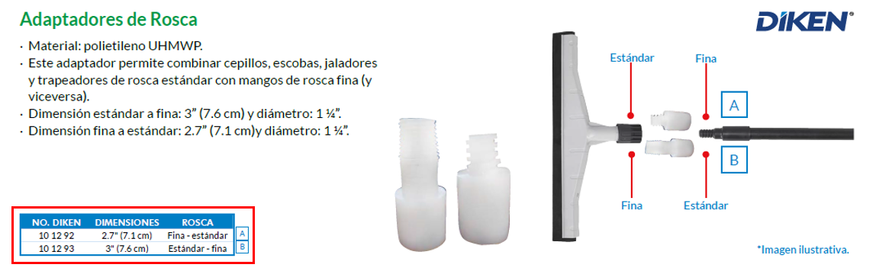
101292-4 | CONVERTIDOR DE NYLAMID ROSCA FINA A ROSCA ESTANDAR. COLOR BLANCO.
101293-8 | CONVERTIDOR DE NYLAMID ROSCA ESTANDAR A ROSCA FINA. COLOR BLANCO.

Saludos cordiales,

Analicia Arellano
Jefe de Producto

